TUGAS 1

Nama Anggota

Kelompok 9 Grafika Komputer:

1. INDAH FAUZIA (E1E119029)

2. SHAFIRA KHAERUNNISA ARIFIN (E1E119079)

3. M.TAJRI RAZAK (E1E120013)

4. MUHAMMAD IKSAN SALWI (E1E120041)

5. ENDAH SEKAR LEMBAYUNG (E1E120065 )

6. NURFAUZIAH MAKMUR(E1E120087 )

Screnshottan Soalnya:

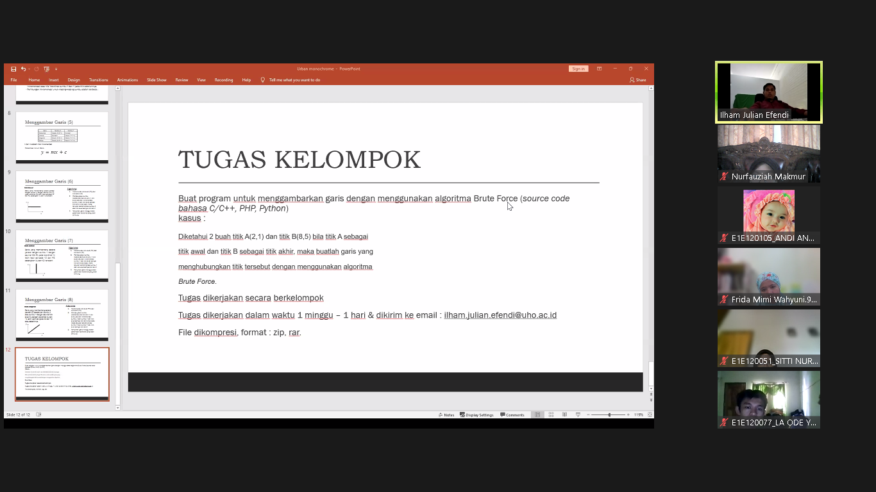

Penjelasan:

Disini kami kelompok 9 untuk mengerjakan soal kami menggunakan bahasa pemograman java script dimana program kami akan membentuk sebuah titik grafik. Berikut program kami ialah program kami

1. Pertama kita buat dulu html untuk menghubungkan javascript dengan browser.

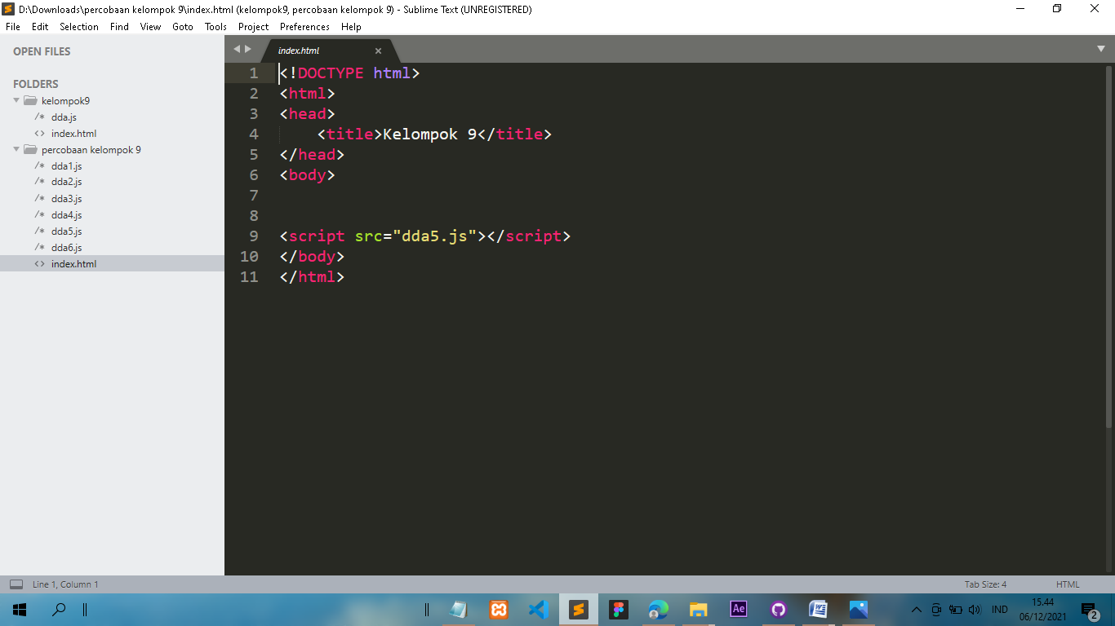

1. Melakukan codingan dijavascript. Mulai dari mencari nilai delta x dan delta y. Lalu melakukan statment dimana jika dx>dy maka statmenya adalah dx , jika tidak maka nilainya statment dy. Lalu lakukan inrement pada x dan y, dimana x_increment – dx/step dan y_increment – dy/step. Dan lakukan looping untuk mencari titiknya dimana kita menggunakan rumus x=x+x_increment dan y=y+y_increment.

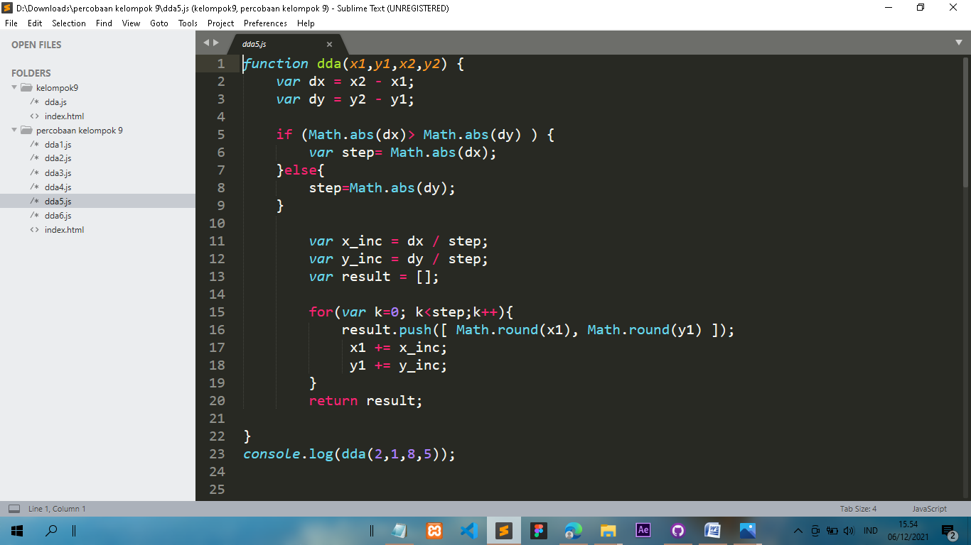

1. Tampilan hasil di console:

